Modelo de Gestión Organizacional de la coordinación de abastecimiento y equipamiento de LA DELEGACIÓN CHIAPAS DEL Instituto Mexicano del Seguro Social, 2016.

**Nombre de los Alumnos:**

David E. León Romero

Diego Alberto Mancilla Ramírez

Guadalupe Morales Marín

**Nombre del Docente:**

Mtro. Héctor Gabriel García Guillén

Tuxtla Gutiérrez, Chiapas;

1. de Septiembre de 2015

**INDICE**

1. Introducción………………………………………………………. 3
2. Marco de Referencia…………………………………………….. 4
3. Filosofía Institucional……………..……………………………… 6
4. Diagnóstico FODA. …………..………………………………….. 7
5. Concepto del Modelo. …………..……………………………….. 8
6. Esquema gráfico. …………..…………………………………….. 9
7. Objetivo General. …………..…………………………………….. 9
8. Ejes Estratégicos…………..……………………………………....10
   1. Nombre…………..………………………………………....10
   2. Objetivo Específico ………………………………………..10
   3. Estrategias…………..………………………………………10
9. Monitor de seguimiento. …………..……………………………... 11
10. Resultados esperados. …………..………………………………. 13
11. Bibliografía. …………..……………………………………………. 14
12. Anexos. …………..………………………………………………… 15
13. **INTRODUCCION**

El presente trabajo busca desarrollar un modelo de gestión organizacional en la Coordinación de Abastecimiento y Equipamiento de la Delegación Chiapas del Instituto Mexicano del Seguro Social.

La institución en cuestión, representa por su historia y labores, una de las más importantes de la administración pública de nuestro país, siendo piedra angular en la estructura del Gobierno Federal, como herramienta básica de la seguridad social de los mexicanos.

Identificando sus fortalezas y debilidades, además de subrayar sus oportunidades y detectar aquellas amenazas que representan riesgos, se busca desarrollar una serie de estrategias orientadas a eficientar los procesos de contratación y suministro en la Coordinación de Abasto y Equipamiento del Instituto Mexicano del Seguro Social.

Los esfuerzos contenidos y propuestos estarán caracterizados por el fortalecimiento y desarrollo de las habilidades, estructuradas en el liderazgo efectivo, el factor humano y el perfeccionamiento de los procesos del área.

Se esperan, además de una serie de entregables, una Coordinación de Abasto y Equipamiento del Instituto Mexicano del Seguro Social, que mediante un monitoreo y seguimiento puntual, eleve su eficiencia, logrando así, coadyuvar para conseguir los resultados, la misión y los objetivos para los que la institución fue creada.

1. **MARCO DE REFERENCIA**

El Instituto Mexicano del Seguro Social tiene un mandato legal derivado del Artículo 123 de la Constitución Política de los Estados Unidos Mexicanos. Su misión es ser el instrumento básico de la seguridad social, establecido como un servicio público de carácter nacional, para todos los trabajadores y sus familias. Es decir, el aumento en la cobertura de la población se persigue como un mandato constitucional, con un sentido social.

Artículo 2 de la Ley del Seguro Social (LSS)

“Establece que la seguridad social tiene por finalidad garantizar el derecho a la salud, la asistencia médica, la protección de los medios de subsistencia y los servicios sociales necesarios para el bienestar individual y colectivo, así como el otorgamiento de una pensión que, Su caso y previo cumplimiento de los requisitos legales, será garantizada por el Estado”.[1]

Como institución administradora de riesgos, administra los distintos ramos de seguro que prevé la LSS, requiriendo de una adecuada gestión de las contribuciones y los recursos financieros para proporcionar las prestaciones en especie y en dinero; y en su carácter de organismo fiscal autónomo conducirá una recaudación eficaz logrando la transparencia y el control en la información que genera.[2]

Como entidad prestadora de servicios, fomenta la salud de la población trabajadora asegurada y de sus familias, de los pensionados y de los estudiantes de manera integral, a través de la provisión de servicios preventivos y curativos médicos, de guarderías y de prestaciones económicas y sociales[3].

Marco Normativo:

A continuación se detallan las leyes, planes y modelos relacionados con nuestro proyecto:

Leyes: [4]

* Ley del Seguro Social. DOF 02-04-2014
* Ley General de Transparencia y Acceso a la Información Pública. DOF 04-05-2015
* Ley de Adquisiciones, Arrendamientos y Servicios del Sector Público. DOF 10-11-2014
* Ley de Obras Públicas y Servicios Relacionados con las Mismas. DOF 11-08-2014

Planes:

* Programa Institucional del Instituto Mexicano del Seguro Social.[5]

Modelos:

* Modelo de Competitividad 2015, Coordinación Delegacional de Capacitación y Competitividad.
* Modelo de Calidad 2015, Coordinación Delegacional de Capacitación y Competitividad.
* Evaluación de Desempeño, para personal contratado bajo el esquema de CONFIANZA, Coordinación Delegacional de Capacitación y Competitividad.

1. **FILOSOFIA INSTITUCIONAL**

Misión: La misión del IMSS es ser el instrumento básico de la seguridad social, establecido como un servicio público de carácter nacional, para todos los trabajadores y sus familias[6].

Visión: No publicada.

Valores: Se enlistan aquellos contenidos en el Código de ética de los Servidores Públicos del Instituto Mexicano del Seguro Social.[7]

* + 1. Bien Común
    2. Integridad
    3. Honestidad
    4. Honradez
    5. Imparcialidad
    6. Justicia
    7. Transparencia
    8. Rendición de Cuentas
    9. Entorno Cultural y Ecológico
    10. Generosidad
    11. Igualdad
    12. Respeto
    13. Liderazgo

1. **DIAGNOSTICO FODA**

“El análisis FODA es una herramienta que permite conformar un cuadro de la situación actual del objeto de estudio (persona, empresa u organización, etc) permitiendo de esta manera obtener un diagnóstico preciso que permite, en función de ello, tomar decisiones acordes con los objetivos y políticas formulados”. [8]

De acuerdo a lo anterior se realizó dicho diagnóstico en la Coordinación de Abastecimiento y Equipamiento del IMSS en la Delegación Chiapas, tomando en cuenta su estructura organizacional. (Ver Anexo 1)

Medio Interno

|  |  |
| --- | --- |
| **FORTALEZAS** | **DEBILIDADES** |
| 1. Cuenta con Personal Capacitado | 1. Deficiente Cultura Organizacional del Personal Sindicalizado |
| 2. Normatividad a la vanguardia del proceso | 2. Falta de Cobertura de Plazas |
| 3. Sistema de Información SAI (Sistema de Abasto Institucional) | 3. Falta de equipos en Almacén (Montacargas) |
| 4. Recursos financieros con la capacidad de reordenarse | 4. Falta de espacios e infraestructura inmobiliaria |
| 5. Área de Auditoria Interna | 5. Deficiente sistema de seguridad |

Medio Externo

|  |  |
| --- | --- |
| **OPORTUNIDADES** | **AMENAZAS** |
| 1.Convenios con instituciones como DICONSA, por precios convenientes derivado de la austeridad y racionalidad en el gasto público federal | 1. Contingencias en enlaces de Internet |
| 2. Convenio de colaboración con entidades como Protección Civil, Seguridad e Higiene, para el fortalecimiento de la seguridad del personal | 2. Incumplimiento de la Proveeduría |
| 3. Acreditación y Certificación por entidades que supervisan la regulación, control y fomento sanitario | 3. Errores en la determinación de necesidades de las áreas usuarias |
| 4. Gestión para incrementar el presupuesto asignado | 4. Cambios de administración en la coordinación de abastecimiento y equipamiento, irrumpen los procesos |

**5. CONCEPTO DEL MODELO**

Es una estrategia delegacional que se integra por un proceso amplio que le permitirá al Instituto Mexicano del Seguro Social en la Delegación Chiapas, llevar a cabo con equipos de trabajo y con directrices enfocadas al cumplimiento de los objetivos de manera eficiente, resultando un beneficio para la administración, los servidores públicos y los derechohabientes. (Ver Anexo 2, 3 y 4)

**6. ESQUEMA GRAFICO**

MODELO

Factor Humano

Responsabilidad Social

Desarrollo de Tecnología

Procesos

Alta Dirección

Planificación

**7. OBJETIVO GENERAL**

Eficientar los procesos de contratación y suministro en la Coordinación de Abasto y Equipamiento del Instituto Mexicano del Seguro Social.

**8. EJES ESTRATEGICOS**

a. Nombre:

* Factor Humano
* Alta Dirección
* Desarrollo de Tecnología
* Planificación
* Procesos
* Responsabilidad Social

b. Objetivo Específico:

* Profesionalizar al Personal de la Coordinación de Abasto y Equipamiento mediante un proceso de capacitación permanente.
* Potencializar la Alta Dirección mediante la implementación de un Modelo de Competitividad.
* Garantizar el correcto funcionamiento del equipo tecnológico mediante un mantenimiento preventivo-correctivo y su innovación.
* Fomentar la planificación de contratación y suministro mediante la difusión de procedimientos.
* Eficientar los procesos mediante la atención y desarrollo oportuno del personal involucrado.
* Aumentar la responsabilidad social mediante la difusión entre la actualidad y el cambio.

c. Estrategias:

* Elaborar un diagnóstico de necesidades de capacitación de la Coordinación de Abasto y Equipamiento del Instituto Mexicano del Seguro Social en la Delegación Chiapas para fortalecer los procesos de profesionalización.
* Elaborar un modelo de competitividad enfocada a la Alta Dirección para potencializar sus capacidades.
* Planear y programar el mantenimiento para los equipos tecnológicos de forma mensual para que se garantice el correcto funcionamiento.
* Realizar reuniones de forma mensual para las áreas que requieran servicios o insumos para su contratación.
* Organizar al personal de la Coordinación para fortalecer los procesos de atención
* Difundir la responsabilidad civil para el personal para sensibilizar y fortalecer sus acciones.

**9. MONITOR DE SEGUIMIENTO**

|  |  |  |  |  |
| --- | --- | --- | --- | --- |
| **ACTIVIDAD** | **AREA RESPONSABLE** | **PERIODO DE CUMPLIMIENTO**  **Inicio Término** | **METODO DE VERIFICACIÓN** | **STATUS** |
| Elaborar un diagnóstico de necesidades de capacitación de la Coordinación de Abasto y Equipamiento del Instituto Mexicano del Seguro Social en la Delegación Chiapas para fortalecer los procesos de profesionalización. | Coordinación de Calidad y Capacitación | 15/01/2016 ’tico﷽﷽﷽﷽agncnols del diagnl para el personal para sensibilizar y fortalecer sus acciones.–  08/02/2016 | 1.Cédula de diagnóstico  2.Informe final del diagnóstico informático | Pendiente |
| Elaborar un modelo de competitividad enfocada a la Alta Dirección para potencializar sus capacidades. | Coordinación de Calidad y Capacitación | 05/09/2015-  20/01/2016 | 1, Cédula de diagnóstico situacional  2. Informes mensuales del diagnóstico | En Proceso |
| Planear y programar el mantenimiento para los equipos tecnológicos de forma mensual para que se garantice el correcto funcionamiento. | Coordinación de Desarrollo Tecnológico | 01/08/2015-  31/10/2015 | 1.Programa de trabajo de mantenimiento  2.Cedula de avances | En Proceso |
| Realizar reuniones de forma mensual para las áreas que requieran servicios o insumos para su contratación. | Coordinación de Abastecimiento y Equipamiento / Área Usuaria. | 2015-2016 | 1.Minutas de trabajo  2.Cedula de requerimientos  3.Avances de programa de contratación | En Proceso |
| Organizar al personal de la Coordinación para fortalecer los procesos de atención | Coordinación de Abastecimiento y Equipamiento | 16/09/2015-  31/09/2015 | 1.Cédulas de acreditamiento  2.Lista de verificación | Pendiente |
| Difundir la responsabilidad civil para el personal para sensibilizar y fortalecer sus acciones. | Coordinación de Calidad y Competitividad | 2015-2016 | 1.Mosaico fotográfico de las áreas de la difusión del material  2.Lista de asistencia a talleres | En Proceso |

**10. RESULTADOS ESPERADOS**

* Contar con personal capacitado de la Coordinación de Abastecimiento y Equipamiento.
* Mejores resultados a través de las decisiones de la alta dirección.
* Contar con equipo tecnológico competente y actualizado.
* Recibir requerimientos bien elaborados y en tipo para su contratación.
* Realizar contrataciones de servicios y suministro de insumos en tiempo y forma.
* Personal comprometido con la responsabilidad social.

**11. BIBLIOGRAFIA**

**Documentos consultados**

<http://www.imss.gob.mx/conoce-al-imss> 1,2,3,4

<http://www.imss.gob.mx/sites/all/statics/pdf/codigoconducta.pdf> 5

<http://www.imss.gob.mx/conoce-al-imss/marco-normativo> 6

<http://www.imss.gob.mx/sites/all/statics/pdf/PIIMSS_2014-2018_FINAL_230414.pdf> 7

<http://www.matrizfoda.com> 8

**12. ANEXOS**

**Anexo 1**

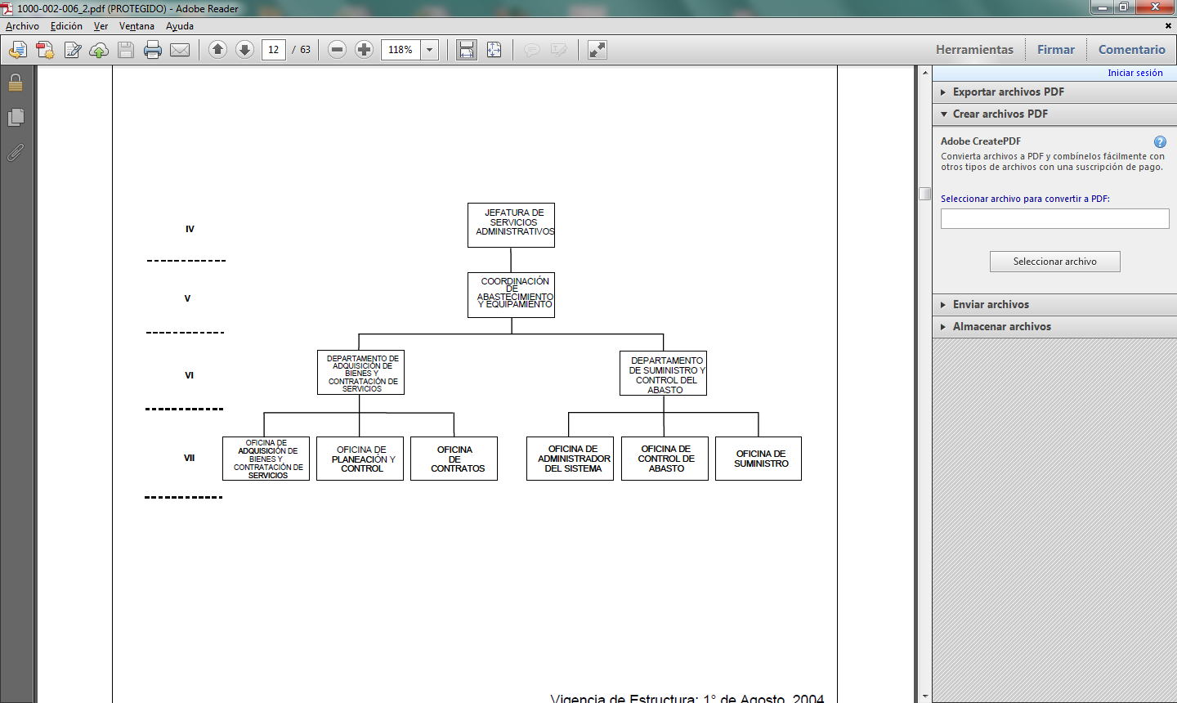

**Anexo 2**

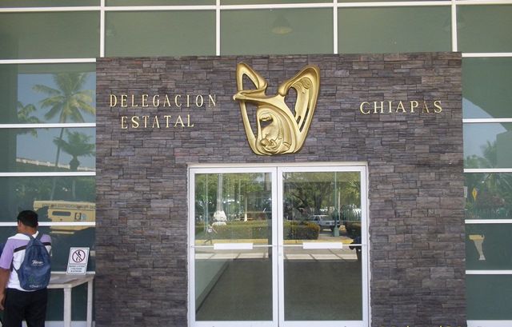

**Anexo 3**

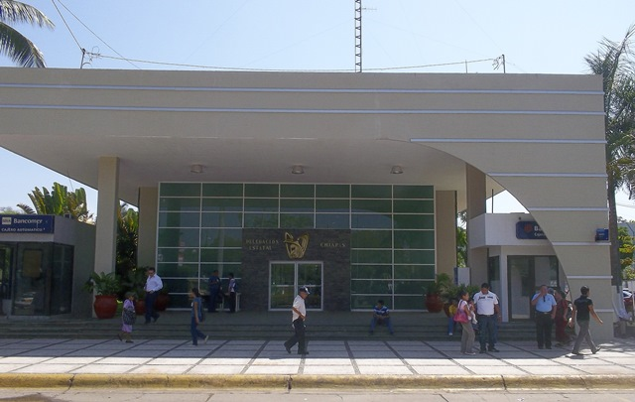

**Anexo 4**

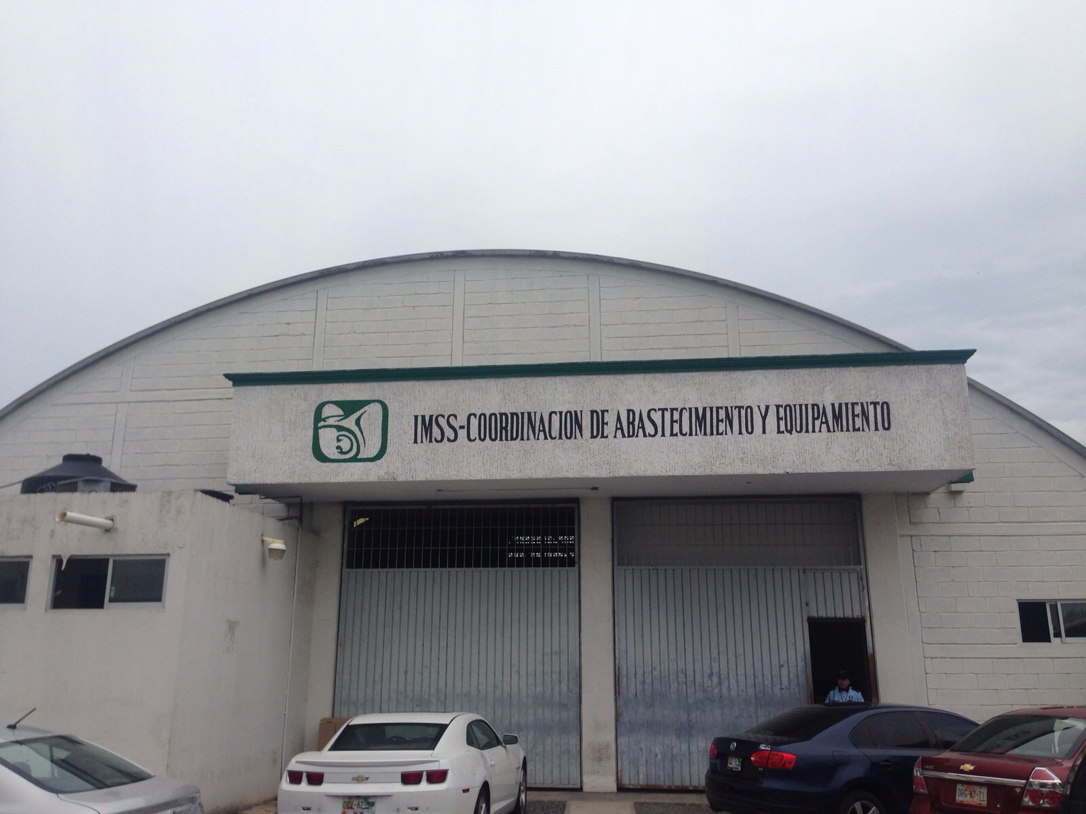

1. http://www.imss.gob.mx/conoce-al-imss
2. IDEM (1)
3. IDEM (1)
4. http://www.imss.gob.mx/conoce-al-imss/marco-normativo
5. http://www.imss.gob.mx/sites/all/statics/pdf/PIIMSS_2014-2018_FINAL_230414.pdf
6. IDEM (1)
7. <http://www.imss.gob.mx/sites/all/statics/pdf/codigoconducta.pdf>
8. http://www.matrizfoda.com